**语文园地四**

**一、。**

b____ z___ d____ t____ j____

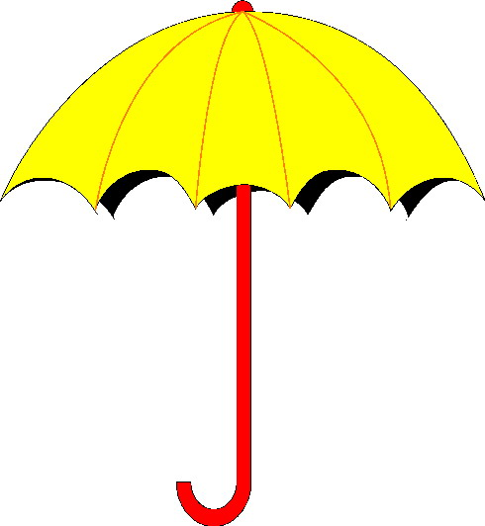

脚



腿



肚



嘴



鼻

**二、。**

**_______ _______ _______ _______**

故事

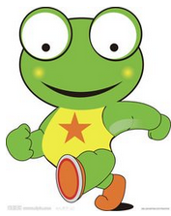

胆子



时候



月亮



**三、。**



脚尖

眉毛

嘴巴

手臂

小腿

**四、。**



我 书



门 主

**五、，。**

**寻隐者不遇**

_____________童子，言师采药去，

____________此________，

______深______ ______处。

1. 把古诗补充完整。
2. 诗人为什么没有见到要找的人？

______________________________________________

**参考答案：一、**í uǐ ù uǐ iǎo

二、gù shi yuè liang shí hou dǎn zi

**三、**



眉毛

小腿

脚尖

嘴巴

手臂

四、提示：仔细观察字的结构，再按笔顺写下来。

五、1.松下问 只在 山中 云 不知

2.到山里采药去了